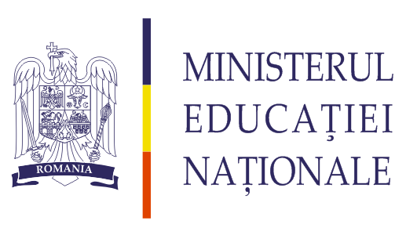
INSPECTORATUL ŞCOLAR JUDEŢEAN DOLJ

Str. Ion Maiorescu Nr. 6, 200760 Craiova, Telefon 0251/420961;

0351/407395 (407397) Fax: 0251/421824, 0351/407396

E-mail: isjdolj@isj.dj.edu.ro Web: www.isj.dj.edu.ro
____________________________________________________________________________
COMISIE
OLIMPIADĂ JUDEȚEANĂ
09.03.2013

Membri:
Benea Florin - Şcoala Gimnazială „Mircea Eliade", Craiova
Ciurcea Raluca- C.N."Carol I", Craiova
Cristea Cătălin – C.N.„Velovan " Craiova
Cristea Tatiana- C.N. "Nicolae Titulescu", Craiova
Dicu Mihai - C.N. " Fraţii Buzeşti" Craiova
Georgescu Carmen - C.N. „Carol I" Craiova
Ioana Genoveva – director Şcoala Gimnazială „Mircea Eliade", Craiova
Mic Dănuţ - C.N. „Carol I" Craiova
Nanu Ion – Colegiul Național „Frații Buzești”
Pătraşcu Ion - C.N. "Fraţii Buzeşti", Craiova
Pometescu Valerica - Şcoala Gimnazială „Traian", Craiova
Popa Marin- C.N. "Fraţii Buzeşti Craiova
Stanca Monica- C.N. „Carol I" Craiova
Tălău Nicolae - C.N. „Carol I" Craiova
Tica Leonard Gabriel- Liceul Teoretic "Mihai Viteazul" Băileşti
Trincu Lavinia - Şcoala Gimnazială „Mircea Eliade", Craiova
Ungureanu Cristina - Şcoala Gimnazială „Elena Farago ", Craiova

